Utiliser la souris – connaître le curseur

Consignes :

- Rétablir les espaces qui manquent dans le texte.

Texte :

L’arbre en ciel
Ils’étireversleciel
Aumilieudescoccinelles
Leçon : INF Traitement de texte
Utiliser la souris – ajouter un espace, une lettre ….
- Lorsque tu ouvres un nouveau document sous Word, tu vois ta feuille blanche et le curseur (c’est ce trait vertical qui clignote). Pour le déplacer, il te suffit de cliquer avec ta souris (clic gauche) à l’endroit de ton choix.
- Si tu as oublié une lettre dans un mot, un espace, la ponctuation, au lieu de tout effacer, fais un clic gauche avec ta souris, là où tu veux rajouter ou enlever quelque chose et corrige.
- La barre d’espace est la plus grande touche de ton clavier. (en bas au centre)

Ilvachercherl’arc-en-ciel
Etvoitmillehirondelles
Ilattendquelapluietombe
Etqueviennentlescolombes
Lesoleilbrilledéjà
Quandlapluiepointesondoigt
Oh !lebelarc-en-ciel
Habillédeseptmerveilles
Voilàlerougecommelarose
Etleorangequis’yose
Lejaunecommelesoleil
Levertquiaimelesgroseilles
Bleucommelamer
L’indigosebaignedansl’air
Levioletchangedecouleur
Etilpleutdesmilliersdefleurs
L’arbrevaenfinboire
Lalumièredumiroir
Etlesgouttelettesd’eau
Quichantentcommeunruisseau
Vivel’étéetlesoiseaux
Myriam Roulland (Masques de vie)
Tout sélectionner
Consignes :

- Tout sélectionner,
    - avec la souris (1),
- Tout effacer,
- Tout faire réapparaître.

Texte :

- A 7 h, je me lève.
A 7 h 10, je déjeune.
A 7 h 30, je me lave, me brosse les dents et me peigne.
A 7 h 45, je m’habille.
A 7 h 55, je vérifie mes affaires dans mon sac.
A 8 h, je pars de la maison.
A 8 h 20, je suis à la garderie.
A 8 h 50, je suis dans la cour, dans 10 min, ma journée de classe commence. *
Leçon : INF Traitement de texte
Sélectionner – Supprimer – Annuler

- Pour sélectionner le texte :
- Place ta souris sur le point avant la phrase « Je me lève », fais un clic gauche (tu tiens cliqué) et déplace ta souris jusqu’à l’astérisque après le mot « commence ». Relâche le clic de la souris.
Voilà ce que tu obtiens :

- A 7 h, je me lève.
A 7 h 10, je déjeune.
A 7 h 30, je me lave, me brosse les dents, me peigne.
A 7 h 45, je m’habille. Cela signifie que ton texte est
A 7 h 55, je vérifie mes affaires dans mon sac. « sélectionné », il est en
A 8 h, je pars de la maison. surbrillance.
A 8 h 20, je suis à la garderie.
A 8 h 50, je suis dans la cour, dans 10 min, ma journée de classe commence. *

- Pour effacer appuie sur la touche suppr,( à droite de la touche entrée ) tout ton texte disparaît.

- Pour le faire réapparaître, clique avec ta souris sur le symbole : (au dessus du mot Outils) qui signifie « annuler la frappe » qui annule ce que tu as fait.
Tout sélectionner et glisser du texte

Consignes :

- Sélectionner avec la souris les fins de phrase et les faire glisser, pour reconstituer quatre phrases.

Phrases :

Dans la savane, le lion mange
Sur la banquise, les ours dorment sur
Les cosmonautes sont partis sur
Le chat dort paisiblement sur

la chaise en paille de la cuisine.
les icebergs, mais ils fondent avec le réchauffement de la planète.
une antilope qu’il a chassé cette nuit.
la lune dans une navette spatiale.
Leçon : INF Traitement de texte
Sélectionner et faire glisser
- Pour sélectionner le texte :
- Sélectionne ton morceau de texte.
- Si tu passes le curseur de la souris sur le texte sélectionné, une flèche apparaît avec un carré en pointillé. Tu fais un clic gauche et sans lâcher le clic, tu déplaces le texte. Tu as un curseur en pointillé qui apparaît et qui te dis où ton texte va se placer. Quand tu y es, tu lâches le clic de la souris.
Voilà ce que tu obtiens :

1. le soleil.
Cela signifie que ton texte est « sélectionné »
et que tu peux le déplacer.

2. J’ai vu Si tu lâches le clic de la souris, le texte sélectionné
se place à l’endroit où se trouve le curseur en pointillé.

3. J’ai vu le soleil. La phrase est reconstituée.
Copier / coller

Consignes : Créer une fiche d’exposé sur la souris grise

- Utiliser copier /coller pour remplir le premier tableau.
- Supprimer ensuite le deuxième tableau et coller une image de souris.
Description :

Dimensions :

Espérance de vie

Habitat :

Gestation :

Régime alimentaire :

classification :

Leçon : INF Traitement de texte
Copier / coller
- Sélectionner le texte, la phrase, le mot, l’image que l’on veut copier :
- 1. Lorsque le texte ou l’image sont sélectionnés, tenir la touche Ctrl enfoncée et taper la lettre C,
2. Ou bien, aller dans Edition, sélectionner Copier dans le menu déroulant.
- Ensuite placer le curseur (le petit trait qui clignote et qui te dis où tu es), avec la souris à l’endroit où l’on veut coller le texte ou l’image et tenir la touche Ctrl enfoncée et taper sur la lettre V.
2. Ou bien, aller dans Edition, sélectionner Coller dans le menu déroulant.
L’image ou le texte doivent apparaître. On peut aussi utiliser les icônes dans la barre de tâches.
couper qui correspond à Ctrl + X copier ( ou Ctrl + C) et coller (ou Ctrl + V)

L'espérance de vie en captivité va de 26 à 30 ans, le record étant de 34 ans. La longévité dans la nature n'est pas connue.
Il ne vit que dans le centre de la Chine, dans des régions montagneuses recouvertes de forêts d'altitude, comme le Sichuan et le Tibet, entre 1 800 et 3 400 mètres.
C’est un mammifère habituellement classé dans la famille de l'ours.
Son régime alimentaire se compose à 95% de végétaux (quasi uniquement de bambous : jusqu'à 20 kg par jour) et 5% de viande (des carcasses abandonnées ou même un petit rongeur).
La durée de la gestation est d'environ 112 à 163 jours
Le Panda géant est gros et massif ; il pèse de 80 à 125 kg avec une moyenne de 105.5 kg ; il mesure de 1.50 à 1.80 mètres de longueur []. Les femelles sont généralement plus petites et moins massives.
Le panda est noir et blanc. Son pelage épais le protège fort bien contre le froid. Ses pattes comprennent six doigts.
Changer la police de caractère
Consignes : Changer la police de caractère, la taille, le style et la couleur d’un texte.
Texte :
Ce matin, j’ai vu un arc-en-ciel
Il avait toutes les couleurs de ma palette,
Du violet jusqu’au rouge

Leçon : INF Traitement de texte
Changer la police de caractère
- Sélectionner le texte, la phrase, le mot ou la lettre que l’on veut changer :
- Lorsque le texte ou le mot sont sélectionnés
1. Aller dans Format, sélectionner Police dans le menu déroulant
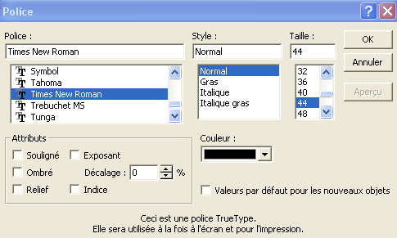
Tu peux changer le type d’écriture ici
Tu peux choisir le style de ton écriture ici
Tu peux changer la couleur de tes lettres
Tu peux changer la taille de tes lettres ici
Tu _{peux} modifier aussi tes lettres avec ces ^{« attributs ».}

Quand tu as sélectionné, la police, le style, la couleur ou la taille, tu fais OK.
2. Tu peux aussi faire ces transformations en utilisant les « barres d’outils » qui se trouvent en haut de ton écran.

Mis en gras d’un mot
Mis en italique d’un mot
Soulignement d’un mot
Changement de police d’un mot
(ici elle se nomme Times New Roman)
Changement de taille d’un mot
(ici la taille est de 12)
Couleur des lettres (ici la couleur est rouge)

La mise en forme du texte
Consigne : Reproduire un calligramme.
- Change la police de caractère de ce texte en Bernard MT Condensed,
- Change la taille des lettres en 24,
- Utilise des couleurs différentes pour chaque ligne.
- Centre le texte
Texte :
La
Montagne
Est très grande
Tellement belle et grande
Qu’elle va toucher les nuages dans le ciel

Leçon : INF Traitement de texte
La mise en forme du texte
- Pour modifier la mise en forme d’un texte :
- Sélectionner le texte ou la partie du texte que l’on veut modifier.
- Si on veut aligner à gauche, à droite ou centrer, on clique sur les « icônes » de la barre d’outils.

Alignement à gauche
Alignement à droite
Alignement au centre
- On peut aussi utiliser la tabulation :
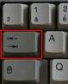 Qui déplace le curseur de plusieurs espaces à la fois. Cependant utiliser « centrer » permet de réaliser un travail plus précis et plus « symétrique ».

Leçon INF Traitement de texte
Découvrir l’écran

Lorsque tu ouvres Word, voici l’écran que tu découvres.
L’icône (ou symbole) de Word qui te confirme que tu travailles dans Word.
Le nom provisoire (en attendant que tu lui en donnes un autre) de ton document.
1. Mettre ton document en attente.
2. Mettre ton document en plein écran.
3. Fermer ton document (avant de fermer, enregistre)

1 2 3
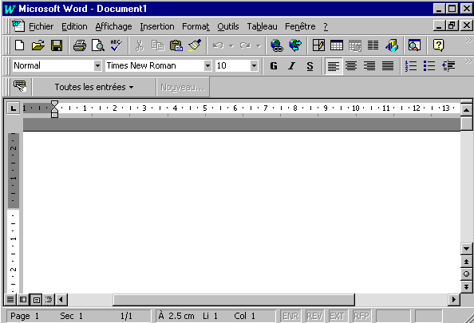
La barre Menu
Barre de tâches
Barre de mise en forme
Curseur

Règle verticale Barre de déplacement vertical
Règle horizontale Barre de déplacement horizontal

Numéro de la page sur laquelle on travaille numéro de la page / nombre de pages du document

Lorsque tu as fini ton travail enregistre-le.
Tu vas dans la barre de tâche, et tu cliques sur l’icône « enregistrer », donne lui un nom : par exemple ton prénom et le numéro de la leçon.

Utiliser Remplacer

Consigne : Trouver les voyelles qui sont cachées derrière les nombres et reconstituer le texte

Texte :

L(54) r(35)c(35)tt(35) d(24) g(102)t(35)(54)(24) (54)(24) (3)(54)(39)(24)rt.
Pr(35)n(35)z (24)n pl(54)t (35)t v(35)rs(35)z-(3) l(35) (3)(54)(39)(24)rt, n(35) j(35)t(35)z p(54)s l(35) p(39)t, (87)l v(54) n(39)(24)s s(35)rv(87)r d(35) v(35)rr(35) m(35)s(24)r(35)(24)r.
C(54)ss(35)z 3 œ(24)fs, r(35)m(24)(35)z, r(54)j(39)(24)t(35)z d(35)(24)x p(39)ts d(35) s(24)cr(35). R(35)m(24)(35)z (35)t r(54)j(39)(24)t(35)z l(35) s(54)ch(35)t d(35) s(24)cr(35) v(54)n(87)llé, l(35) s(54)ch(35)t d(35) l(35)v(24)r(35) ch(87)m(87)q(24)(35), l(35)s tr(39)(87)s p(39)ts d(35) f(54)r(87)n(35) (35)t l(35) d(35)m(87) p(39)t d’h(24)(87)l(35). R(35)m(24)(35)z v(39)(24)s (39)bt(35)n(35)z (24)n(35) p(102)t(35) l(87)ss(35).
(35)ns(24)(87)t(35) b(35)(24)rr(35)z (24)n m(39)(24)l(35) (35)t v(35)rs(35)z (3) l(54) p(102)t(35).
M(35)tt(35)z (54)(24) f(39)(24)r, th(35)rm(39)st(54)t 7 p(35)nd(54)nt 30 m(87)n(24)t(35)s.
S(39)rt(35)z l(35) g(102)t(35)(54)(24), dém(39)(24)l(35)z l(35), l(54)(87)ss(35)z l(35) r(35)fr(39)(87)d(87)r (35)t dég(24)st(35)z.
Leçon : INF Traitement de texte
Utiliser Remplacer
- Pour remplacer un mot, une lettre, un nombre, …:
- Aller dans Edition.
- Cliquer sur Remplacer ou faire Ctrl + H
- Dans la ligne Rechercher écrire ce que l’on veut remplacer, exemple ici (87) et dans la ligne Remplacer écrire la voyelle par laquelle, on veut le remplacer.
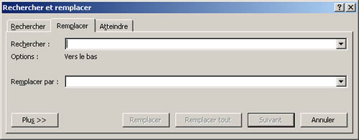
4. Ensuite cliquer sur remplacer tout ou suivant et faire OK.

